第一次作业

1.分析过程：

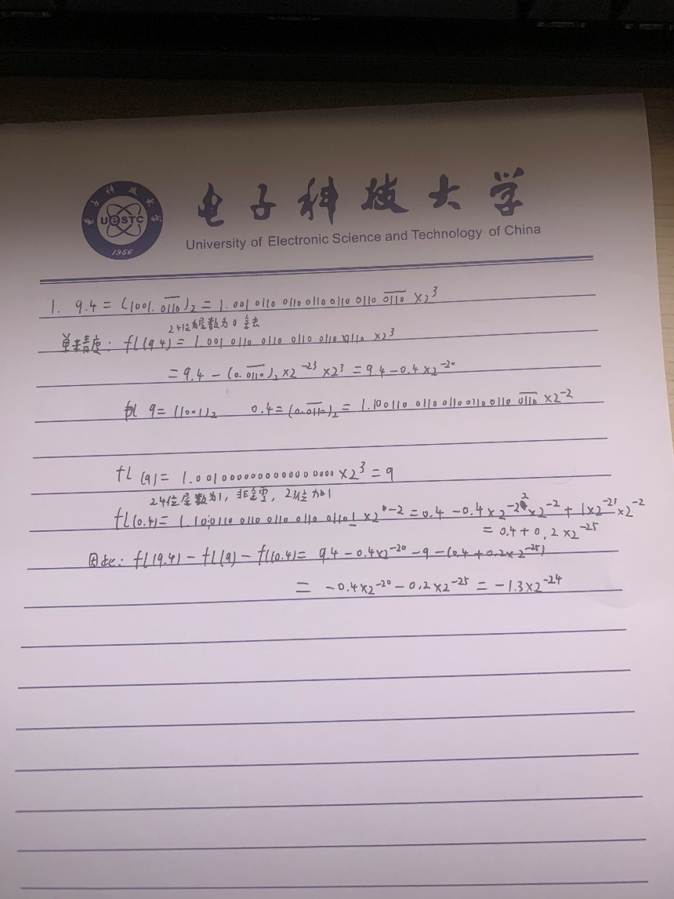

计算机实践：

程序

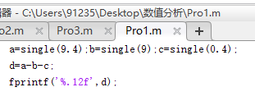

运行结果：

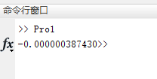

2.优化算法采用秦九韵算法

X=2时直接算法和优化算法程序：

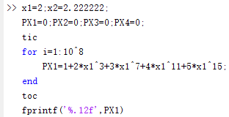

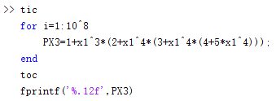

运行结果：





在Matlab程序中，数字默认是双精度，为了让两个算法的时间差异明显，我选择循环计算1亿次，由运行结果我们可以看出优化算法比直接算法快了1.2%。

X=2.222222时直接算法和优化算法程序：

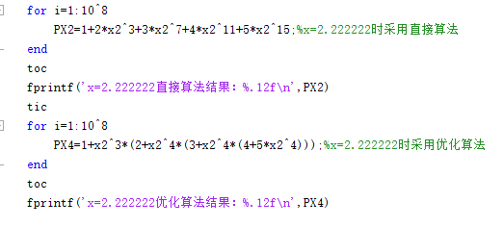

运行结果：



